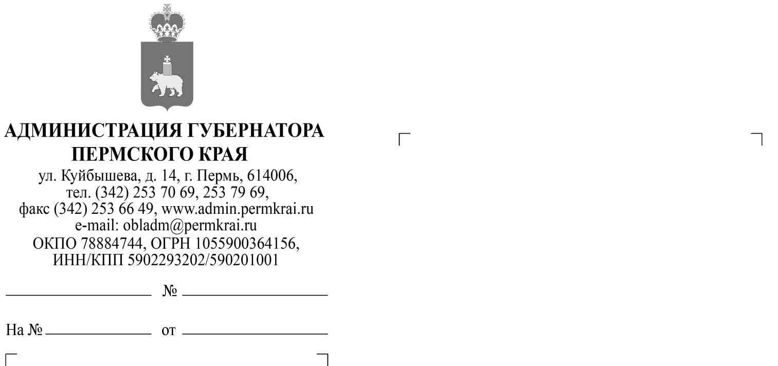

17.11.2017
СЭД-02-10-05-7
О направлении информации об общественной инициативе по развитию благотворительности #Щедрый вторник
Главам муниципальных образований Пермского края

Уважаемые коллеги!

Сообщаю Вам, что в адрес администрации губернатора Пермского края
поступило информационное письмо Минэкономразвития России
о реализации мер по обеспечению доступа некоммерческих организаций
к предоставлению услуг в социальной сфере по поручению Правительства Российской Федерации от 23 мая 2016 г. №3468п-П44 (пункт 14).
В рамках реализации пункта 14 Комплекса мер, направленных
на обеспечение поэтапного доступа социально ориентированных некоммерческих организаций, осуществляющих деятельность в социальной сфере, к бюджетным средствам, выделяемым на предоставление социальных услуг населению, на 2016-2020 годы, Минэкономразвития России поддерживает общественную инициативу по развитию благотворительности #ЩедрыйВторник.
В целях оказания поддержки указанной инициативы прошу Вас оказать содействие и разместить информацию о проведении Всемирного дня благотворительности (#ЩедрыйВторник) на сайтах муниципальных образований, а также проинформировать профильные СОНКО, осуществляющие деятельность в территориях, социально ответственный бизнес, государственные и муниципальные учреждения о возможности участия в указанной кампании.

Приложение:
- Общая информация о кампании #ЩедрыйВторник на 3л. в 1 экз.
- Информация для СОНКО и социально ответственного бизнеса на 2 л. в 1 экз.
- Информация для СМИ на 3л. в 1 экз.

Директор департамента Е.И. Хузин

